**Set集合**

特点：唯一性，即不允许重复

集合的特点：

1集合内数据无序，即无法使用索引和分片

2集合内的数据元素具有唯一性，即可以用来排除重复

3集合内的数据，int,float,str,tuple,即只能存放哈希数据

括号的使用

1小括号定义tuple元组

2中括号定义list

3大括号定义dict字典

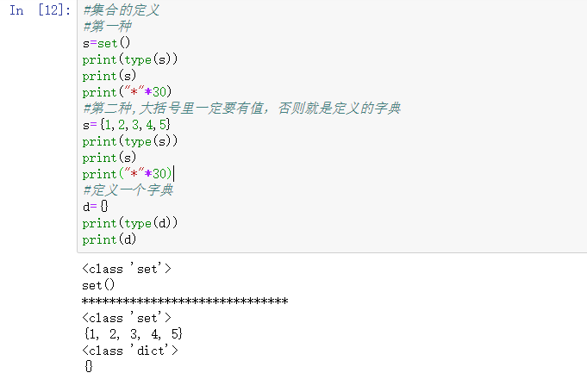

图 1

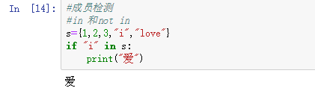

图 2

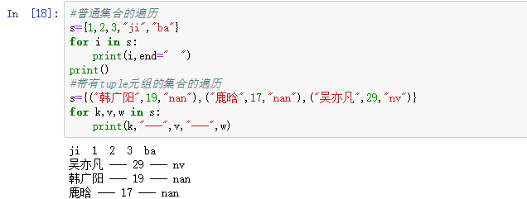

图 3

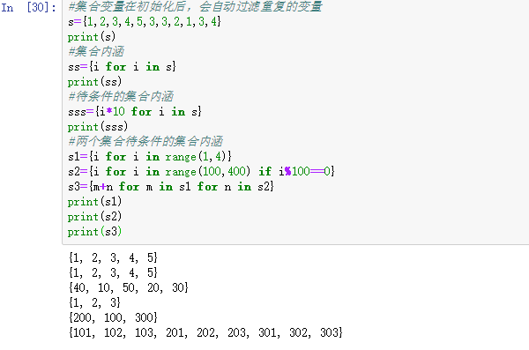

图 4

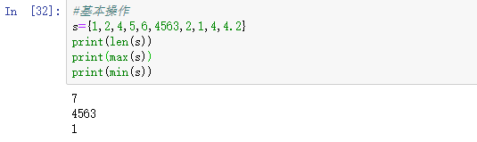

图 5

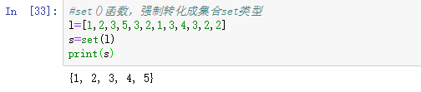

图 6

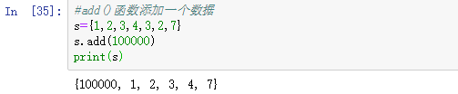

图 7

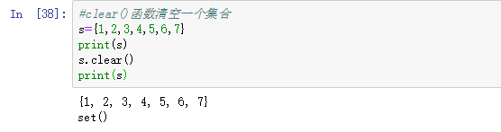

图 8

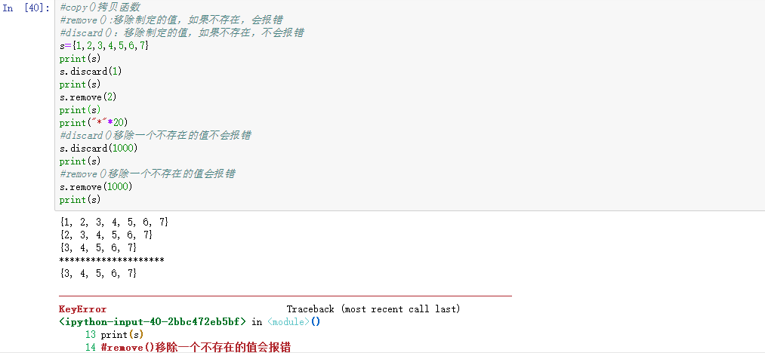

图 9

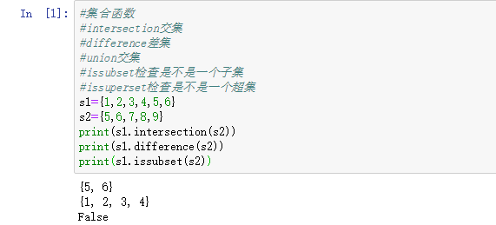

图 10

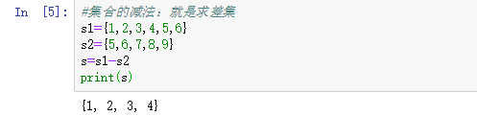

图 11

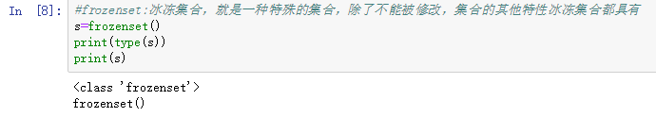

图 12